Drum-Recording verständlich erklärt
Die Neumann Home Studio Academy veröffentlicht neue YouTube-Tutorials

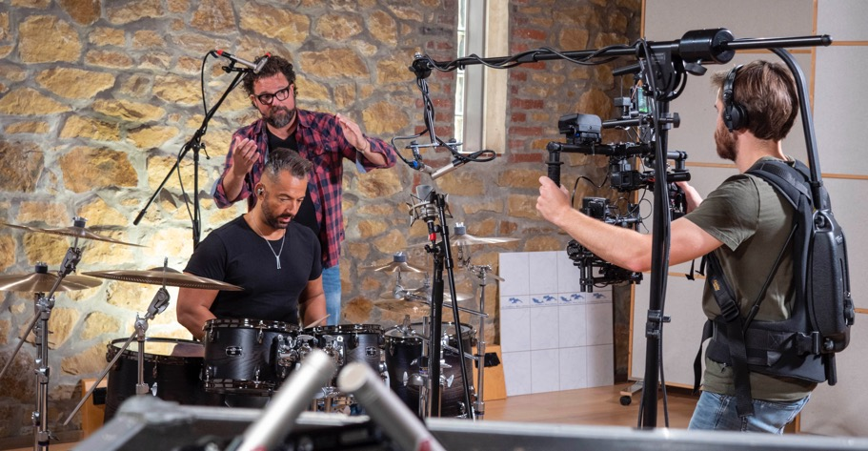

Berlin, 29. August 2023 - Die beliebte Neumann Home Studio Academy wird um drei neue Video-Tutorials erweitert. Im Mittelpunkt stehen verschiedene Aufnahmetechniken für das Schlagzeug. Gleichzeitig dokumentieren die Videos auf authentische Weise die Klangqualitäten der verwendeten Neumann-Mikrofone, denn auf EQ-Einsatz wurde bewusst verzichtet. Die Inhalte richten sich sowohl an Recording-Neulinge als auch an Fortgeschrittene. Mit wertvollen Tipps und Tricks ergänzen die „Recording Drums“-Folgen die bereits auf YouTube veröffentlichten Neumann-Tutorials.

Recording Drums | Part 1: Classic Three-Mic Technique
Ist es möglich, ein komplettes Schlagzeug mit nur drei Mikrofonen abzunehmen und trotz des Minimal-Setups hervorragende Klangergebnisse zu erzielen? Dieser Frage widmet sich das erste Tutorial-Video anhand eines Stereo-Aufnahmeverfahrens, das der legendäre Toningenieur/Musikproduzent Glyn Johns in den 1960er Jahren entwickelte. Genau wie damals kommen dafür Neumann U 67 Röhrenmikrofone zum Einsatz.
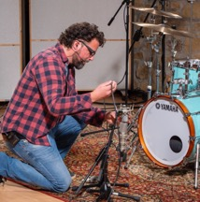
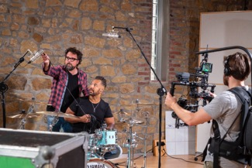
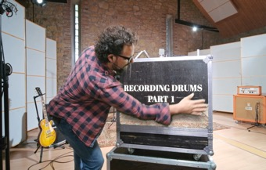

Bevor an dieser Stelle nun Klagen über „unbezahlbare Luxuslösungen für Profis“ laut werden: Das Video-Tutorial beweist eindrucksvoll, dass auch mit drei deutlich günstigeren Neumann TLM 102 Großmembranmikrofonen überzeugende Ergebnisse erzielt werden können. Letztere sind alternativ zu den U 67 zu hören: Der Klangcharakter wirkt im Direktvergleich moderner, und der Tieftonbereich ist stärker ausgeprägt, was jedoch keineswegs ein Nachteil sein muss. Kurzum: Mit dem TLM 102 ist die sprichwörtliche Neumann-Qualität auch für budgetbewusste (Homerecording-)Studios erschwinglich.

Recording Drums | Part 2: From Mono to Stereo
Lässt sich ein komplettes Drumset mit nur einem Mikrofon abnehmen? Diese Frage klärt das zweite Video. Dabei geht es nicht um den auf Hochglanz polierten Drum Sound moderner Pop-Produktionen, sondern darum, die pure Energie eines Natur-Drumkits überzeugend in guter Qualität einzufangen. Einen Gastauftritt hat dabei der Neumann-Kunstkopf KU 100, der einen dreidimensionalen Eindruck des Klanggeschehens vor Ort vermittelt.
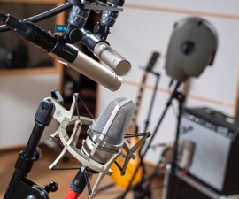
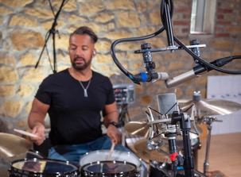
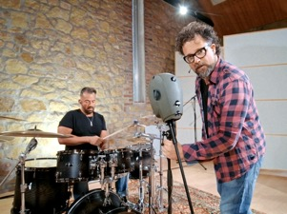

Zunächst wird die optimale Position für ein Mono-Mikrofon gesucht, in diesem Fall ein preisattraktives Neumann TLM 102. Ist statt Mono eine Stereoaufnahme gefragt, kann an gleicher Stelle ein Mikrofonpaar positioniert werden. Im Video finden zwei Neumann KM 184 Kleinmembran-Kondensatormikrofone in einer XY-Anordnung Verwendung. Die XY-Technik („Intensitätsstereofonie“) arbeitet ausschließlich mit Pegeldifferenzen und erzeugt bei korrekter Anwendung ein äußerst natürlich wirkendes Stereobild mit exzellenter Lokalisationsschärfe, das vollständig monokompatibel ist. Eine interessante Alternative zum Aufbau der XY-Anordnung vor dem Drumkit kann darin bestehen, die Mikros hinter dem Kit zu positionieren, sodass das Schlagzeug aus der Perspektive des Drummers eingefangen wird.

Recording Drums | Part 3: Multi-Microphone Setup
Im dritten Tutorial steht die Polymikrofonierung im Zentrum des Interesses. Die Basis bilden zwei Overhead-Mikrofone, die sukzessive um Nahmikrofone ergänzt werden, um einen modernen, druckvollen Drumsound zu realisieren.
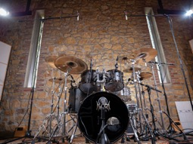
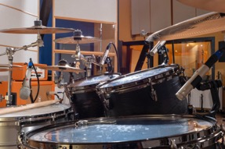
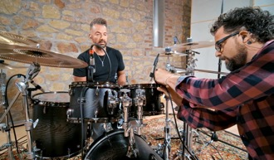

Als Overheads kommen wieder zwei KM 184 Kleinmembranmikrofone zum Einsatz. Das Video zeigt, dass hier statt eines XY-Aufbaus auch eine AB-Konstellation (Laufzeit- statt Pegeldifferenz) sinnvoll sein kann. An der Snare wird ein Neumann KMS 105 genutzt, das eigentlich als hochwertiges Bühnen-Gesangsmikrofon konzipiert wurde, allerdings auch hervorragend an der Snaredrum funktioniert und aufgrund seiner Supernierencharakteristik die HiHat weitgehend ausblendet.

Zur Abnahme der Bassdrum wird nicht selten ein Mikrofon in ihrem Innern positioniert. Dafür wären jedoch deftige EQ-Eingriffe notwendig, die Signalqualität beeinträchtigen und sich vermeiden lassen, wenn ein geeignetes Mikrofon mit etwas Abstand vor der Kick platziert wird. Ein Neumann TLM 102 liefert hier einen natürlich wirkenden Klang mit einem angenehm ausgeprägten Tieftonanteil.

Bei Bedarf können weitere Mikrofone den Aufbau ergänzen. Im Tutorial werden für die Toms drei pegelfeste Neumann KM 185 mit trennscharfer Hypernierencharakteristik verwendet, während ein Neumann KM 184 nahe der HiHat positioniert ist. Ist der Aufnahmeort bezüglich seiner Akustik attraktiv, bietet es sich an, zusätzliche Raummikrofone aufzustellen, beispielsweise zwei Neumann TLM 102.

Neumann Home Studio Academy: Mittendrin statt nur dabei
Die neuen Neumann Tutorials der „Recording Drums“-Reihe wurden als One-Shot-Videos produziert, d. h. sie kommen mit einem einzigen Take ohne Schnitte aus. Das besondere Stilmittel verfehlt seine Wirkung nicht und versetzt einen mitten ins Geschehen. Den leicht nachvollziehbaren Erläuterungen des sympathischen Moderators Geert Verdickt hört man gerne zu, und sporadisch eingestreute Gags wie eine Papptafel-Abmoderation im Stil von Bob Dylans „Subterranean Homesick Blues“ sorgen für ein Schmunzeln.

Die englischsprachigen „Recording Drums“-Tutorials starten ab sofort auf dem Neumann YouTube-Kanal. Enjoy Recording! Mit Neumann.

Über Neumann
​Die Georg Neumann GmbH – bekannt als “Neumann.Berlin” – ist einer der führenden Hersteller von professionellem Audio-Equipment, insbesondere im Studiobereich. Weltweit bekannt sind legendäre Mikrofone wie das U 47, M 49,
U 67, U 87 und TLM 103. Zahlreiche Produkte des 1928 gegründeten Unternehmens sind mit internationalen Preisen für technische Innovation ausgezeichnet worden. Seit 2010 bringt Neumann.Berlin seine Erfahrung auf dem Gebiet der elektroakustischen Wandlertechnik auch in den Bereich der Studiomonitore ein. Anfang 2019 kam der erste Neumann Studiokopfhörer auf den Markt und seit 2022 engagiert sich das Unternehmen verstärkt im Bereich der Live-Mikrofone. Mit der Vorstellung des ersten Audio-Interfaces MT 48 und dessen revolutionärer Wandlertechnik, offeriert Neumann nun von der Schallwandlung bis zur Schallwiedergabe alle erforderlichen Technologien auf Referenzniveau. Seit 1991 gehört die Georg Neumann GmbH zur Sennheiser-Gruppe und ist weltweit durch Sennheiser-Vertriebstöchter und -partner vertreten. www.neumann.com.

Presse-Kontakte Neumann:
Andreas Sablotny
andreas.sablotny@neumann.com
T +49 (030) 417724-19

Raphael Tschernuth
raphael.tschernuth@neumann.com
T +49 (030) 417724-67

